السؤال الأول: (20 درجة)
- اذكر ما تعرفه عن مراحل كتابة برنامج بلغة الفيجول بيسيك Visual Basic (6.5 درجة)
يمر تطوير برنامج ما بلغة Visual Basic بالمراحل الثلاث التالية:
- تصميم واجهة البرنامج Drawing the interface
في هذه المرحلة يجب الإجابة على عدة أسئلة :
كم نافذة يحتاج البرنامج ؟
ما هي الأدوات التي نحتاجها ؟ هل يحتاج إلى قائمة منسدلة ؟ وهكذا . ..
ثم يبدأ المبرمج في تحديد شكل البرنامج بوضع الأدوات المختلفة على نافذة أو نوافذ البرنامج .
- ضبط الخصائص Setting Properties
بعد وضع الأدوات على النافذة، تأتي مرحلة تحديد مظهر وسلوك هذه الأدوات. توجد لكل أداة من الأدوات بما في ذلك نافذة البرنامج عدة خصائص (Properties) تحدد شكلها ولونها والخط المستخدم فيها وعنوانها ، وغير ذلك . ويقوم المبرمج في هذه المرحلة بتغيير الخصائص الافتراضية لهذه الأدوات لتناسب برنامجه. فمثلاً يفترض "فيجول بيسيك" أن لون خلفية نافذة البرنامج هو نفس اللون الذي يختاره المستخدم من لوحة التحكم (Control Panel) في ويندوز. لجعل خلفية هذه النافذة تظهر باللون الأسود مثلاً، ما على المبرمج سوى أن يغير خاصية لون الخلفية (BackColor) للنافذة.
- كتابة التعليمات Writing Code
في هذه المرحلة يقوم المبرمج بكتابة التعليمات التي يريد من "فيجول بيسيك" أن يقوم بتنفيذها عند وقوع حدث معين.
- اكتب مع الرسم برنامجا بلغة فيجول بيسيك يقوم برسم عدة دوائر (6 درجات)
اذا اردنا ان نضغط على زر فيقوم برسم دائرة او مستقيم ...الخ
نكتب الكود فى الحدث click كالتالى :
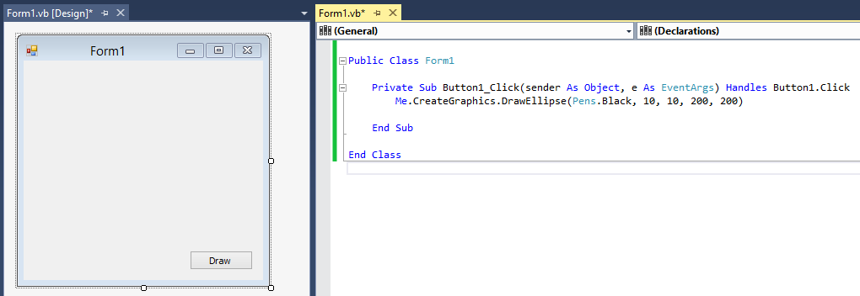

بهذا الكود سيتم رسم دائرة عند الضغط على الزر.

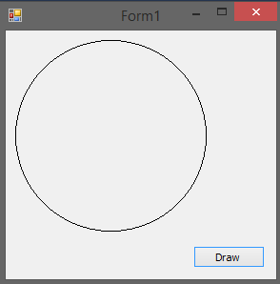

اذا اردنا عمل Animation بحيث يقوم برسم مجموعه دوائر بصورة متتابعه يتم تغيير الكود ليكون كالتالى :-
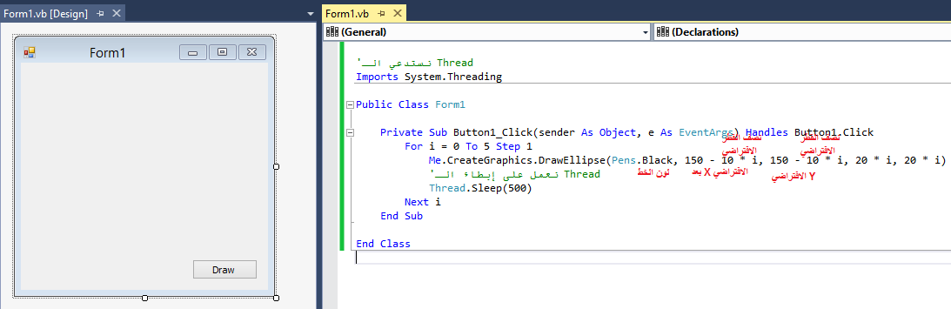

- أكمل الاجزاء التى عليها ارقام الموجودة على الشكل التالى (7.5 درجة)

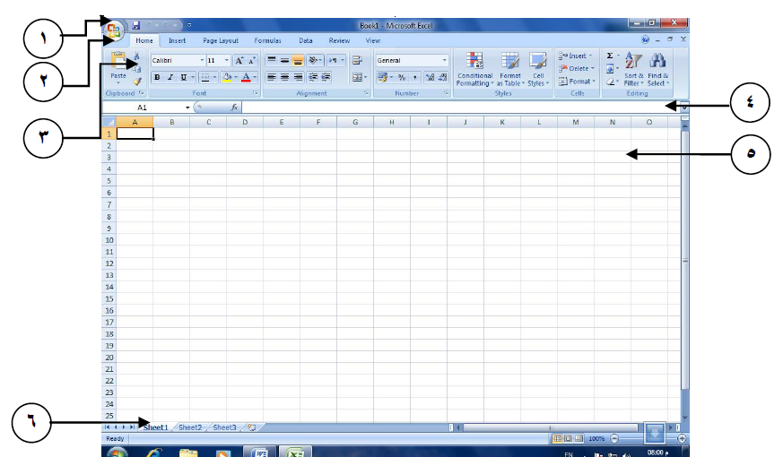

- شريط العنوان 2- شريط القوائم
- شريط الادوات 4- شريط الدالة
- خلية 6- ورقة العمل sheet

السؤال الثانى: (20 درجات)
- عرف البرمجة الخطية ثم اذكر استخدماتها وبين مزايا هذا الاسلوب الرياضى. (5 درجات)
تعرف البرمجة الخطية هى اسلوب البرمجة الخطية يعتبر اسلوب رياضى يعمل على تحديد الاستخدامات المثلى للموارد فى ضوء القيود المفروضة سواء كان ذلك بهدف تعظيم المنافع كالارباح او تدنية التكاليف. وتعتبر البرمجة الخطية بمثابة الاداة التى يسهل بها عملية اتخاذ القرار.
- استخدامات البرمجة الخطية:-
- تخطيط الانتاج عن طريق تحديد المزيح الامثل لمكوناته من المواد الخام المنافسة وبدائلها المختلفة وتحديد الكميات المثلى التى يجب انتاجها.
- جدولة خطوط الانتاج فى حالة استخدام انواع متعددة من الالات فى انتاج منتجات مختلفة فى وقت واحد.
- تخطيط العلاقة بين مراكز الانتاج ومنافذ توزيع المنتجات بحيث يتم تحقيق هدف تدنية تكاليف النقل.
- تحديد الحجم الامثل للمخزون الذى يحقق تحقيق تكلفة التخزين الى اقل قيمة ممكنة.
- مزايا استخدام البرمجة الخطية:-
- الاخذ فى الاعتبار لأكبر عدد ممكن من البدائل او المتغيرات والتى لا يمكن معالجتها جميعا بالطرق العادية للتحليل.
- الاستبعاد للبدائل الممكنة التى لا تحقق المثالية المطلوبة.
- امكانية استخدام الحاسب الالى فى حل مثل هذه المشاكل مما يوفر الكثير من الوقت والجهد.
- القدرة على استخدام كمية هائلة من المعلومات لحل هذه المشاكل.
- ما هى وظيفة كل من الدوال الاتية وكيفية كتابتها على برنامج الـ Excel (5 درجات)
- IF
- LEN
- UPPER
- COUNT
- REPT
يقوم الطالب بذكر وظيفة كل دالة وعمل تمرين لحلها
IF اداة شريطية تستخدم لاخيار من اكثر من اختيار
LEN تستخدم لايجاد طول السلسلة الحرفية لاى كلمة
UPPER تستخدم فى تحويل سلسلة نصية الى حروف كبيرة
REPT تستخدم لتكرار نص معيب او كلمة او حرف عدد من المرات
- رسم خريطة التدفق لبرنامج يحسب مربعات الاعداد من 1 الى 100 (5 درجات)
لحل هذه المسألة، لابد من استخدام عداد يبدأ من القيمة 1 وينتهي عند القيمة 100 ومجمع Sum يبدأ من القيمة 0 وتضاف إليه في كل مرة قيمة العداد.

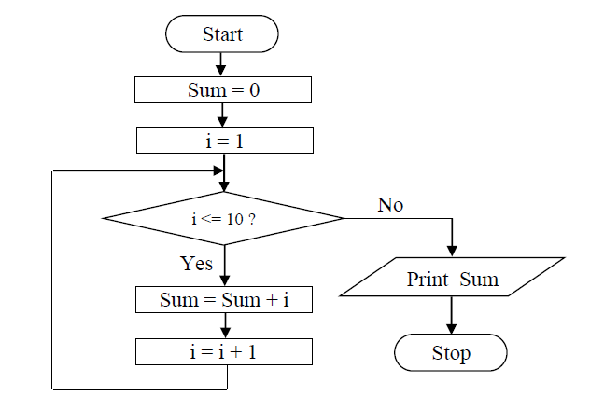
100
- وضح استخدامات برنامج Golden Surfer (5 درجات)
يستخدم برنامج golden surfer فى رسم الخرائط المختلفى سواء ثنائية الابعاد او ثلاثية الابعاد ويقوم برسم اتجاه ارتفاع او انخفاض الارض باستخدام الاسهم كما يمكنه حساب مكعبات الحفر والردم وعمل الميزانيات المختلفة.
السؤال الثالث: (20 درجات)
- عرف نظام المحاكاه ثم اذكر ما تعرفه عن خطوات بناء نظام المحاكاة. (7 درجات)
تعتبر المحاكاه فى الاصل عملية نسخ لظاهرة معينة تحت ظروف الاختبار والتى من المحتمل حدوثها تحت الظروف الطبيعية والاداء الحقيقى. كما ان المحاكاه تعتبر تجربة على النموذج التجريبى اكثر من كونها على النظام نفسه والذى يمثله النموذج فعلى سبيل المثال بعرف Schubik, 1960 محاكاه نظام معين او كائن حى على انها " عملية نموذج رياضى او محاكى والذى يعتبر ممثل للنظام او للكائن الحى، فالنموذج يقبل التأثير فيه والتحكم به وهذه الصورة على التحكم قد تكون مستحيلة التطبيق او تتطلب تكاليف عالية وبالتالى لا يمكن وصف النظام كوحدة واحدة" كما ان القدرة على دراسة نموذج تمكن من اتخاذ القرارات المتعلقة بالعوامل المؤثرة فى سلوك النظام الحقيقى ككل.
- خطوات بناء النموذج.
يتم بناء النموذج من عدة خطوات وهى:-
- بناء النموذج الرياضى
- تجميع البيانات والتعامل معها.
- تقدير العوامل وتقييمها.
- صلاحية النموذج الرياضى.
- بناء وصلاحية نموذج الحاسوب.
- تشغيل النموذج.
- تحليل النتائج
- اذكر ما تعرفه عن النظام الخبير ثم وضح كيفية بناء نظام خبير. (7 درجات)
النظام الخبير هو أحد تطبيقات الذكاء الصناعى بل انها تعتبر أهم تطبيق وقد تم استخدام هذه النظم فى العديد من المجالات فى الحياه العملية مثل التشخيص فى الطب وحل المعادلات فى الرياضة وادارة المحاصيل فى الزراعة.
خطوات بناء نظام خبير
- استخلاص المعرفة من الخبراء وتحليلها
- تمثيل المعرفة فى صورة يمكن معالجتها اليا
- تطوير البرمجيات لتنفيذ النظام اخبير على الحاسب
- يقوم أحد المصانع بإنتاج نوعين من المنتجات - (X) والمنتج (Y) وإذا كان المنتج (X) يحتاج الى 2كجم من المادة الاولية (M1) ، بينما يحتاج المنتج (Y) الى 4كجم من المادة الاولية (M1) حيث سعر الكيلو الواحد 5 جنيهات ويحتاج المنتج (X) من المادة الاولية (M2) الى 3 لتر بينما يحتاج المنتج (Y) من المادة الاولية (M2) الى 1225 لتر حيث كان سعر اللتر 625 جنيه وإذا كان وحدة المنتج الاول تحتاج الى ساعتين عمل مباشر وان المنتج الثاني يحتاج الى ساعة عمل واحدة. وان معدل الاجر للساعة الواحدة 4 جنيهات. هذا مع العلم بان اقح ا كمية متاحة من المادة الاولية (M1) هي 211 كجم والمادة الاولية (M2) هي 11 لتر وان عدد ساعات العمل المباشر المتاحة والتي تبل 611 ساعة عمل وان سعر بيع المنتج الاول يعادل 31 جنيه وسعر بيع المنتج الثاني 25 جنيه والمطلول وضع المشكلة في شكلها الرياضي. (6 درجات)

تحدد الرموز للكميات غير المعروفة نفرض ان:-
X₁ = عدد الوحدات من المنتج X.
X₂= عدد الوحدات من المنتج Y.
F(X)= الربح الكلى الناتج.

2X₁ + 4 X₂ 211
3X₁ + 0.25 X₂ 11
2X₁ + X₂ 611
X₁ zero X₂ zero
F(X)= 31 X₁+ 25X₂

